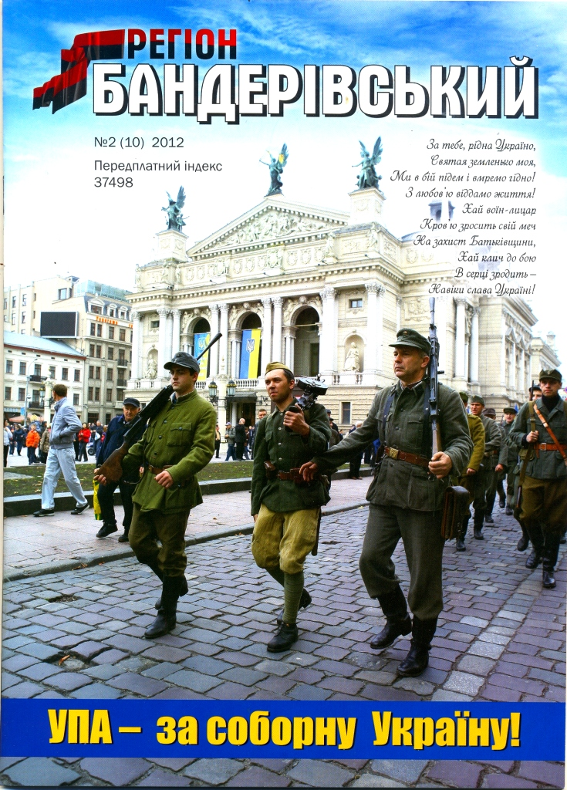
Маленький ювілей
У січні 2013 року побачило світ десяте число журналу «Регіон бандерівський». Знову головний редактор цього часопису – Любов Кравцова. Вона переконана, що правдиву історію краю треба донести до усіх українців.
Народ, що не знає своєї історії, народ сліпців. Ось чому ми повинні вивчати своє правдиве минуле. Історію треба знати не для зведення рахунків – то шлях, що веде в нікуди. Її треба знати, щоб не повторювати помилок минулого, позбутися нав’язуваного нам почуття неповноцінності й меншовартості.
Минуле і сучасне – це два крила
Для доброго польоту в майбуття.
Воїни УПА – добровольці, кращі сини й дочки нації, не бажали жити в рабстві, тому організувалися в Рух Опору, створивши Українську Повстанську Армію.
УПА – святе для нації військо, як козацтво, хмельниччина, гайдамаччина.
УПА дивувала світ. Генерал Шарль де Голь говорив: «Якби Франція мала таку армію, як УПА, то німецький чобіт ніколи не топтав би французької землі».
Окрім подвигу під час Другої світової війни, народні месники врятували життя чи не мільйонам українців у голодні післявоєнні роки.
Пам’ятаймо тих лицарів, завдяки яким ми живемо сьогодні у вільній державі.
Згідно з архівами КДБ, через УПА разом з невійськовими службами підтримки пройшло півмільйона чоловік. Вдумайтесь! Ці люди не йшли на пікет за сто гривень. За переховування поранених бійців УПА чекала щонайменше висилка родини у Сибір. Але вони це робили – і, зауважте, не плакалися, що боротьба за незалежну Українську Державу безнадійна, бо Москва має і силу, і атомну бомбу. Готовність півмільйона людей до смерті і каторги – це показник, як можуть змінити суспільство лідери, якщо за їхніми словами стоїть справжня готовність розділити з народом і життя, і смерть. У тій боротьбі загинути – це не була штука, штукою було пронести вогонь ідеї в наступні покоління.
Любов Кравцова через підбірку матеріалів у журналі звертається до молоді: «Настав ваш час. Пора окреслити свою позицію відносно відбудови і захисту Української держави. Відважність, сила волі, готовність все віддати для України - це ті якості, які треба плекати впродовж усього життя. Не відступаймо від своїх ідеалів, будьмо вірні національній ідеї».
Любов Кравцова

